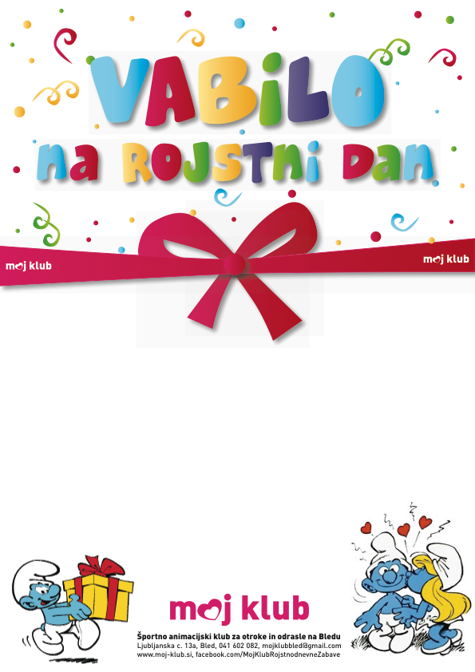
www.moj-klub.si
Vabim te na najbolj smrkastično zabavo
v Moj klub v Radovljico.

Zabava bo v soboto, 5. 4. 2023, ob 16. uri na Kranjski cesti 11, v Radovljici.

S seboj prinesi copatke, ki ne drsijo, da bomo lahko nemoteno tekali in se zabavali.
Bodi oblečen v smrčje barve (belo/modro)!

Moji mamici sporoči če prideš na tel: 040 000 000. Hvala!

Smrkastični pozdravček!

